Configuración 802.11

|  |
| --- |
| David Mantilla |
| Ingenieria de sistemas |
| Corporación unificada nacional |
|  |

*Resumen*-

Estandarización de tecnologías WLAN las redes WLAN cumplen con los estándares genéricos aplicables al mundo de las LAN cableadas (i.e.IEEE 802.3 o equivalentes) pero

IEEE 802.11b lidera los desarrollos actuales y su evolución IEEE 802.11a ya está comenzando su disponibilidad en el mercado.

resuelve algunos problemas asociados con el 802.11ª en temas vinculados con la robustez frente a interferencias y QOS (calidad de servicio), es muy probable que haya perdido la carrera comercial respecto a ambos protocolos debido a su retraso para introducirse en el mercado.

*Palabras Clave*- 802.11, protocolo , acceso

Introducción

La conectividad de cada una de las redes tiene unas características especiales y la configuración de las mismas

Lo que permite diferenciar la forma en que estos trabajan

A modo practico permitiéndonos evidenciar este trabajo

**Distribución**

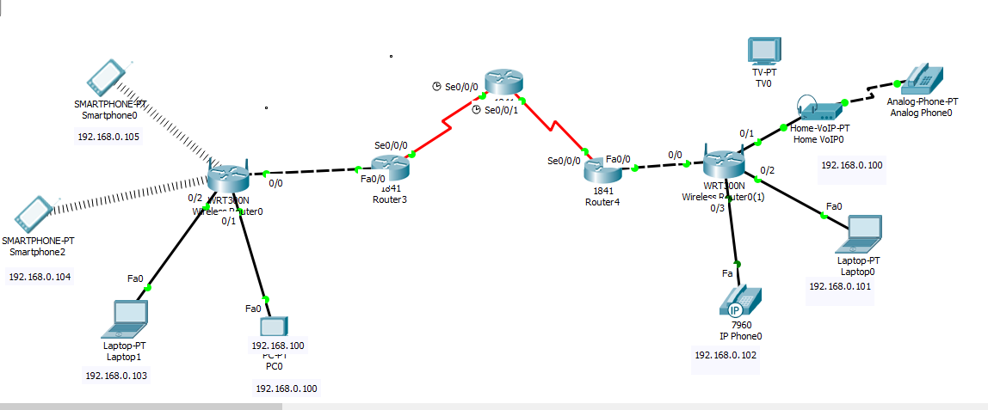

**Configuración de las IP**

|  |  |  |
| --- | --- | --- |
| **DISPOSITIVO** | **PUERTO** | **IP** |
| **ROUTER 1** | Se 0/0/0 | 192.100.1.1 |
| Se 0/0/1 | 192.100.2.1 |
| **ROUTER 2** | Se 0/0/0 | 192.100.1.2 |
| Fa 0/0 | 192.168.100.1 |
| **ROUTER 3** | Se 0/0/0 | 192.100.2.2 |
| Fa 0/0 | 192.168.200.1 |
| **WIRELESSROUTER1** | Fa 0/0 | 192.168.100.2 |
| Fa 1/0 | 192.168.1.101 |
| Fa 2/0 | 192.168.1.102 |
| WIRELESS | 192.168.1.103 |
| WIRELESS | 192.168.1.104 |
| **WIRELESSROUTER1** | Fa 0/0 | 192.168.200.2 |
| Fa 0/1 | 192.168.2.101 |
| Fa 0/2 | 192.168.2.102 |
| Fa 0/3 | 192.168.2.103 |
| Fa 0/4 | 192.168.2.104 |

**802.11b, evidenciando la configuración del protocolo y realizando ping de red a red**

La comunicación entre las redes se hace un poco difícil

Ya que la transmisión de información entre el Wireless router y el router 1840 se hace half dúplex lo que no permite la comunicación entre redes

**802.11n, evidenciando la configuración del protocolo y realizando ping de red a red**

La comunicación entre las redes se hace un poco difícil

Ya que la transmisión de información entre el Wireless router y el router 1840 se hace half dúplex en este caso se pueden compartir ambas redes pero en un solo sentido

# Referencias

Mitchell, B. (10 de 04 de 2018). *life wire.* Obtenido de Wireless Standards 802.11a, 802.11b/g/n, and 802.11ac: https://www.lifewire.com/wireless-standards-802-11a-802-11b-g-n-and-802-11ac-816553

navas, m. a. (18 de 11 de 2017). *profesional review.* Obtenido de https://www.profesionalreview.com/2017/11/18/cuales-principales-protocolos-wifi/#Funcionamiento_del_Wi-Fi

*wikipedia.* (s.f.). Obtenido de IEEE 802.11: https://es.wikipedia.org/wiki/IEEE_802.11